

lunes, 29 de febrero de 2016

**Maestría en Línea en Administración y Políticas Públicas**

**Materia: Gestión para Resultados**

**Nombre del ensayo: Presupuestos Basados en Resultados, transparencia y rendición de cuentas**

**Autor:**

**Cuauhtemoc Flores García**

**Matricula: 20150796**

Contenido

Resumen 2

Presupesto basado en resultados y el sistema de evaluación de desempeño en la estratégia IMSS Digital 3

Conclusión 6

Bibliografía. 7

# Resumen

La Gestión para Resultados (GpR) se entiende como el modelo de cultura organizacional, directiva y de desempeño institucional, que pone el énfasis en los resultados (en vez de en los procedimientos). Aunque interesa cómo se hacen las cosas, cobra mayor relevancia qué se hace, qué se logra y cuál es su impacto en el bienestar de la población, es decir, la creación de valor público

Desde el 2008 en México se desarrollaron reformas institucionales con el propósito de dinamizar y fortalecer el quehacer gubernamental, es decir, la cultura de la Gestión para Resultados (GpR). Una de sus herramientas es el Presupuesto basado en Resultados (PbR), que se constituye como el instrumento metodológico y modelo de cultura organizacional que tiene por objeto asignar recursos públicos a los programas que generan más beneficios a la población y corregir el diseño de aquéllos que no están funcionando correctamente. A través del Sistema de Evaluación del Desempeño se realiza la evaluación de un presupuesto con enfoque en el logro de resultados y en el grado de consecusión de objetivos alcanzados con esos recursos.

Con el fin de armonizar la fracción II del Artículo 275 de la Ley del Seguro Social con esta normatividad federal, anualmente el Instituto utiliza la clasificación programática emitida por la Secretaría de Hacienda y Crédito Público (SHCP), la cual sirve para dar cumplimiento al Artículo 276 del mismo ordenamiento e incorporar el presupuesto por programas al Presupuesto de Egresos de la Federación que aprueba la H. Cámara de Diputados, además de ser necesario para la integración de la Cuenta de la Hacienda Pública Federal.

# Presupesto basado en resultados y el sistema de evaluación de desempeño en la estratégia IMSS Digital

A través de los programas presupuestarios registrados por las normativas en el anteproyecto de presupuesto 2013 y aprobados por el H. Consejo Técnico, las normativas responsables determinaron un universo de 92 indicadores, agrupados en 13 matrices de indicadores para resultados, mismos que se muestran en el siguiente cuadro:

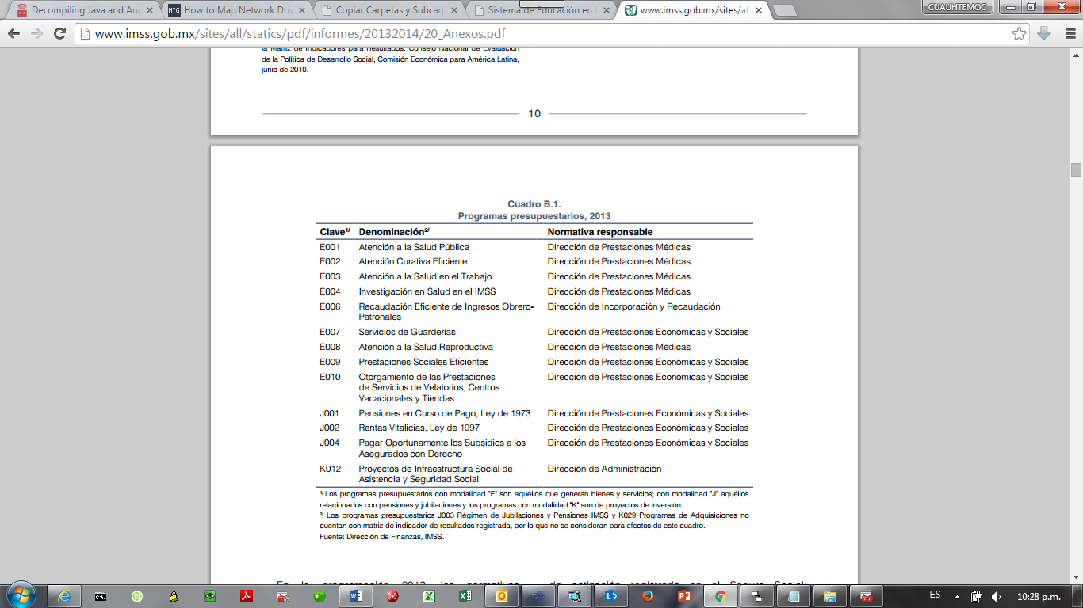

De los informes finales de las evaluacionesrealizadas a los programas presupuestariosse propone una evaluación deconsistencia y resultados a fin de mejorar la calidadde la matriz de indicadores de resultados, sualineación y sus indicadores; establecer nuevosindicadores acordes con la actualidad en cuestionesde problemática de salud, la restructuración deplataformas de información para hacer medicionesprecisas y oportunas de resultados en términospresupuestales y la necesidad de capacitación a losmédicos en cuestiones de metodología de marcológico**.**

El Instituto Mexicano del Seguro Social ha enfrentado significativos retos financieros en los últimos años, estos retos se presentan en un entorno de continuo crecimiento y de continua innovación, en el que la sociedad es cada vez más exigente de calidad, transparencia y oportunidad.

A principios de 2013, el área de Tecnología del Instituto comenzó a conformar una iniciativa que eventualmente denominó IMSS Digital, esta iniciativa es el producto de buscar realizar un solo ejercicio que persiguiera los siguientes objetivos:

1. Habilitar la estrategia dictada por la Dirección General con el objetivo principal de remontar la situación financiera del IMSS.
2. La persecución de las metas el Plan Nacional de Desarrollo, participando de las tres estrategias transversales del mismo.
3. Perseguir un proceso de transformación adaptativa o evolución para que el instituto pudiese adaptarse a una nueva realidad en tres sentidos principalmente:
   * Sociedad más demandante de servicios de mayor calidad
   * Incremento en la demanda de servicios por cambios demográficos y epidemiológicos
   * Creciente inclusión en la tecnología médica de soluciones digitales y dispositivos distribuidos, que están significando a nivel mundial en una nueva ola de innovación médica

El Plan Nacional de Desarrollo (PND 13-18), presenta un diagnóstico de amplia participación ciudadana que concluye que “Los mexicanos están decididos a mover y transformar a México”, en consecuencia se establece el objetivo fundamental del PND que consiste en “Llevar a México a su máximo potencial”

Para la elaboración de la estrategia IMSS Digital se consideran los objetivos fundamentales del Programa Gobierno Cercano y Moderno. De igual forma se incorporar los que se definen en la “Estrategia Digital Nacional”

Los objetivos identificados de la estrategia de Gobierno Cercano y Moderno son:

* **Logro de resultados**.- Para ello se ha basado el IMSS Digital en habilitar un modelo que permita medir la operación del Instituto y sus resultados.
* **Optimización en el uso de los recursos públicos**.- IMSS Digital ha consistido en buena medida por llevar a los contratos de servicios de Tecnología de la Información y Comunicaciones (TIC) a una situación favorable para el Instituto que se beneficie de las condiciones comerciales actuales del mercado.
* **Uso de nuevas tecnologías de la información y comunicación.-** IMSS Digital crea una plataforma moderna de TIC a la que se apeguen todos los nuevos servicios digitales y al que se puedan migrar paulatinamente las soluciones tecnológicas actuales, orientando en el sentido establecido a las acciones que tome el Instituto para responder al PND.
* **Impulso de la transparencia y la rendición de cuentas**.- Se ha considerado un manejo de la información para que, de manera responsable, se fomente la creación de indicadores oportunos y confiables que sean puestos a disposición de la sociedad de manera conveniente y abierta.

# Conclusión

A través de la estratégia IMSS Digital, el Instituto apuesta a un cambio de paradignma que no se centrara en desarrollasr nuevos sistemas, sino en buscar habilitar servicios digitales que se adapten en la capacidad instalada de sistemas del Instituto. Dejando la modernización tecnológica como un proceso paralelo.

Esto trajo una serie de líneas de acción que se resumenen la siguiente estrategia:

1. Revertir la tendencia del gasto en tecnología para generar innovación y desarrollo tecnológico.
2. Consolidar un ecosistema de sistemas que brinden servicios institucionales de información, de toma de decisiones y de administración de los ramos de aseguramiento de los distintos regímenes del IMSS, en beneficio de los derechohabientes, patrones, empleados y/o áreas administrativas del Instituto.
3. Rediseñar los servicios de telecomunicaciones, a fin de generar un ahorro promedio de al menos 25% por los siguientes 5 años.

Gracias a la digitalización de los trámites y servicios del Insituto los derechohabientes y patrones cumplen con sus obligaciones y de una forma más eficiente y oportuna, y reciben servicios sin perder el tiempo en asistir a las Unidades lo que para el país significa mejoras en la productividad.

# Bibliografía.

Informe al Ejecutivo Federal y al Congreso de la Unión sobre la situación financiera y los riesgos del Instituto Mexicano del Seguro Social 2013-2014

<http://www.imss.gob.mx/sites/all/statics/pdf/informes/20132014/20_Anexos.pdf>

La Estratégia IMSS Ditigal

Documentos Insititucionales.

Administración Pública Federal en México

<http://www.cca.org.mx/apoyos/ap073/mod1/modulo_1_parte2.pdf>